28-րդ շաբաթ
Ամսաթիվ՝ —————————
Կրթական հարթակ՝ 8-րդ
ՈՒսուցիչ՝ —————————————————
Դասագիրք՝ «Գրականություն 7», Դավիթ Գասպարյան
«Հայոց լեզու 7», Հովհ․ Բարսեղյան

Կրկնություն - Գիտելիքի ստուգում
- Գրել հետևյալ արտահայտությունների բացատրությունները․
  - կրկնակ —————————————————
  - այրել —————————————————
  - դիմադրել —————————————————
  - շշնջալ —————————————————
- Գրել հետևյալ բառերի հոմանիշները․
  - սաստել ————————
  - ննջել ————————
  - կրկին ————————
  - բղավել ————————
  - բերրի ————————

- Գրել հետևյալ բառերի հականիշները․
  - տևական ————————
  - շշուկ ————————
  - ուղիղ ————————
  - փոփոխություն ————————
  - սիրել ---———————

Նոր դաս։ Բառագիտություն։

- Սովորել հետևյալ բառերի և արտահայտությունների նշանակությունները․

փառավոր – փառք ունեցող
վերածել – դարձնել
քչքչում – ձայնով ծիծաղել
սիրեցյալ – սիրած մարդ

- Սովորել հետևյալ բառերի հոմանիշները․

հեգնական – արհամարհական
զայրանալ – ջղայնանալ
խզել – վերջացնել
փարթամ – առատ, լիքը

- Սովորել հետևյալ բառերի հականիշները․

պատահական – դիտավորյալ
հնամաշ – նոր
զվարթ – տխուր
երջանիկ – դժբախտ
վերև - ներքև

Գրականություն - «Ես և Նա» Նար-Դոս
Պատմողի ձեռքն է ընկնում մի հիշատակարան, որը ներկայացնում է «կորած մարդու» տրագեդիան: Վերջինս գրի է առել իր կյանքի անցուդարձը: Հեղինակն այն վերածում է պատմվածքի՝ վերնագրելով «Ես և նա», ինչպես անվանել էր «կորած մարդը» իր հիշատակարանի այն մասը, որը վերաբերում է իր անկման տրագեդիային:
Ես
Պատմողն իրավագիտական ֆակուլտետի վերջին կուրսի ուսանող է: Լցված է փառավոր ապագայի վառ հույսերով: Սիրում է նրան: Երբ նայում է նրա աչքերին, կարծես արևն է վառվում դրանցում, երբ լսում է նրա կենսաթրթիռ ծիծաղը, կարծես չարաճճի վտակն է քչքչում: Այն ժամանակ նա ևս սիրում էր նրան, երդվում էր, որ մահն անգամ չի կարող բաժանել իրենց: Սակայն մի անգամ, երբ հերոսն ուսանողական իր մենակյաց սենյակում փակված, դիսերտացիայի վերջին գլուխներն է գրում, մի նամակ է ստանում, որում սիրեցյալն հայտնում է, որ իր սիրո նախկին հավաստիացումներն ընդունի որպես թյուրիմացություն, մոռանա իրեն, քանի որ ինքն ուրիշի կինն է լինելու: Գիտի, որ այդ բանը շատ էլ հաճելի չպիտի լինի նրա համար, բայց ինչ արած, աշխարհի մեջ ամեն պատահում է: Այսպիսի հեգնական, թե դիվական անխիղճ խոսքերով է վերջացնում իր նամակը: Սկզբում կարծում է, թե կատակ է, բայց երբ իրար հետևից գրած նամակներին ու հեռագրերին չի պատասխանում, նա զարմանում է, զայրանում ու հուսահատվում: Այդ լռությունից հետո, կատարյալ հուսահատության մեջ, ստանում է մի լակոնական հեռագիր՝ «Ամուսնացա»: Երևի նրա համար, որ այլևս չձանձրացնի նրան նոր նամակներով ու հեռագրերով: Շուտով հերոսն ընկնում է հիվանդագին հուզման մեջ, թվում է, թե խելագարվում է: Երբ միասին էին, կարծես թե ավելի քիչ էր նրան սիրում, իսկ այժմ հասկանում է, որ սիրո առարկան կրկնակի սիրելի է թվում նրան կորցնելուց հետո: Դատարկություն է զգում. ասես նրան նետել են մի անապատ, առանց ձգտումների, իդեալների ու փրկության որևէ հույսի: Հետո վրեժի զգացումն է կաթիլ առ կաթիլ կուտակվում սրտի մեջ: Թողնում է համալսարանը, դիսերտացիան ու գնում վրեժ լուծելու՝ ինքը չկա, թող նա էլ չլինի: Սակայն այստեղ նրա հուսահատությունը կրկնապատկվում է: Դավաճան աղջիկը մեկնել է արտասահման իր շատ հարուստ ամուսնու հետ: Անտարբերությունից ու անզգայությունից դուրս գալու համար նրան ուժեղ ցնցումներ են պետք, ինչը գտնում է ծախու կանանց ու գիշերները լուսացնող ընկերների շրջանում: Կյանքի ճահիճը կամաց- կամաց քաշում է նրան: Մի անգամ իրենց հարաբերությունների խզման հինգերորդ տարում պատահական հանդիպում է նրան փողոցում: Նա սաստիկ վախենում է այդ անակնկալից, անգամ սկզբում չի ճանաչում նրան, այնքան որ փոխվել է նա՝ հնամաշ վերարկու, մազակալած երես, արբեցողի կարմիր քիթ, կուրծքը ներս ընկած սապատավոր մի մարդ: Իսկ նա առավել գեղեցիկ է. բարձրահասակ ու փարթամ մի կին է, որի մոտով անկարելի է անցնել առանց ետ նայելու: Նրա շքեղ տեսքից ակնհայտ է, որ նա ընկել է մի մարդու ձեռք, որը ոչինչ չի խնայում նրա համար: Նա շփոթվում է, կառք նստում ու հեռանում՝ հավանաբար վախեցած, թե կարող է հետապնդվել: Այդ օրը հերոսն անցկացնում է գինետանը: Մտածում է, թե ինչն է իր՝ այդ աստիճան ընկնելու բուն պատճառը, որն անկարելի է, եթե անկման սաղմերը ինքը չկրեր իր մեջ: Պատասխանը գտնում է պատահական մի պատմվածքի ընթերցումից հետո, որը հանկարծ լուսավորում է նրա ներքին աշխարհը:
Այն իտալական մի սիրավեպ է «Վրեժ» վերնագրով, բայց հերոսն այն անվանում է «Նա» պատմվածքի հերոսին իրեն հակադրելու համար:

Նա
Վենեցիայում՝ մի հին ազնվական ընտանիքում, ապրում է ընտանիքի միակ զավակը՝ գեղեցիկ Ջուլետտան: Աչքերը կապույտ են, հայացքը՝ զվարթ: Ասես մի հավերժահարս լինի: Սիրում է երկու գույն՝ կարմիր և սպիտակ: Նրա արդուզարդի ու կրծքի վրա միշտ անպակաս են այդ գույնի ծաղիկները՝ մեխակն ու շուշանը: Մի անգամ մի պատանի նրա պատուհանի տակ սերենադ է նվագում: Նվագում է դյութիչ ու մեղմանուշ: Ջուլետտան ագահորեն լսում է այդ ձայները: Առաջարկում է տղային լինել իր եղբայրը: Կխնդրի հորը, որ տղան, որի անունը Անտոնիո է, ապրի իրենց տանը: Բայց տղան հպարտ է, չի համաձայնում: Նա որբ է: Հայրը բանվոր էր: Ծնողները մահացել են, ինքը մենակ է: Աղջիկը նրան մի դրամ է նետում, խնդրում, որ տղան գոնե ամեն երեկո գա ու նվագի իր համար: Տղան համաձայնում է, բայց ասում, որ ոչ թե դրամի, այլ գեղեցկության համար կնվագի: Այս անգամ Ջուլետտան նետում է կրծքի կարմիր մեխակը: Նրանք սկսում են նաև զբոսնել ծովի վրա և աղջիկը նրան ակնարկում է համբուրել իրեն: Սիրահարները երջանիկ են: Մի երեկո տղան կանգնած է ապարանքի պատուհանի տակ և զուր նվագում է. պատուհանը փակ է: Հետո այն կիսով չափ բացվում է, մի դրամ է զրնգում գետնին ու թուղթ: Նա կարդում է. «Հայրս ասաց, որ իմ ու քո միջև անանց անդունդ կա: Մենք վերևն ենք, դու ներքևը: Էլ մի´ գա: Մոռացիր ինձ»: Ուզում է պատառ-պատառ անել, բայց զսպում է իրեն, թուղթը խնամքով ծալում, ծոցը դնում, ոտով դեն շպրտում գետնին ընկած դրամը ու հեռանում՝ կսկիծը հպարտ սրտի մեջ պարուրած:
Անցնում են տարիներ: Վենեցիայում կոնցերտ է տալու հռչակավոր ջութակահար Անտոնիո Բոնվինին: Դուրս է գալիս Անտոնիոն, բոլորը նրան ճանաչում են, դա այն Անտոնիոն է, որ սերենադներ էր նվագում պատուհանների տակ: Բայց այժմ նրա հնչյունները հասուն են, ինքնավստահ ու ինքնամփոփ: Դահլիճը թնդում է որոտագին: Ամեն ոք շտապում է կուլիս՝ անձամբ սեղմելու հանճարի ձեռքը: Հայտնում են, որ մի կին է ուզում նրան տեսնել: Երիտասարդը հոգնած է, բայց կինը թախանձում է, նշանավոր անձի ամուսինն է: Ներս է մտնում Ջուլետտան, ընկնում Անտոնիոյի ոտքերի առջև ու ասում, որ ինքը Ջուլետտան է, որ սիրում է նրան: Տղան առանց մի խոսք արտասանելու ծոցից հանում է հուշատետրը, դրանից խնամքով պահած թուղթը ու մեկնում նրան: Կինը նայում է ու կասկարմիր կտրում: Տղան ետ է վերցնում նամակը, դնում տեղը: Անտոնիոն ներում է խնդրում Ջուլետտայից այն բանի համար, որ թեև այլևս չի գնացել նրա մոտ, բայց չի կարողացել մոռանալ նրան: Այդ թուղթը անգնահատելի գանձ է իր համար, որի շնորհիվ է դարձել այն, ինչ է այժմ: Ինքը չի մոռացել նրան, բայց Ջուլետտան կարծես թե մոռացել է այն անդունդը, որ բաժանում է նրանց: Բայց նա հաշվի չի առել, որ ներքև գտնվողները երբեմն թևեր են առնում, թռչում վերև վրիժառության զգացումով: Նա հասել է իր նպատակին, բայց նորից սիրել նրան, ով խաղում է ուրիշի նվիրական զգացումների հետ, ով տարբերություն է դնում վերևի ու ներքևի միջև, ավա՜ղ, չի կարող:
Այսպես է վերջանում իտալական սիրավեպը: Հերոսը համեմատում է իրեն Անտոնիոյի հետ այն հակադրությամբ, որ այստեղ նա է՝ բուրժուական միջավայրի ծնունդ, տաքուկ ապրելու սովոր, կամազուրկ, փափկամարմին մի ինտելիգենտ, որ առաջին իսկ հարվածից ընկնում է այլևս չելնելու համար, իսկ այնտեղ նա՝ աշխատավոր ժողովրդի ծոցից ելած անապաստան, թափառական մի պատանի, երկաթակուռ կամքով, որով զինված ոչ թե ընկճվում է, այլ ո՜վ գիտե ինչ դժվարություններ հաղթահարում ու հասնում գլխապտույտ բարձունքները:
Այսպես իր դասակարգը իբրև մի մակաբույծ պիտի չքանա անհետ՝ տեղի տալով նրա´նց, որոնք ներքևից բարձրանում են վերև…

Հարցեր և առաջադրանքներ
- Ինչի՞ մասին է պատմությունը։
- Ինչպե՞ս է ավարտվում սիրավեպը։
- Ո՞ր կերպարն է առավել հետաքրքիր։
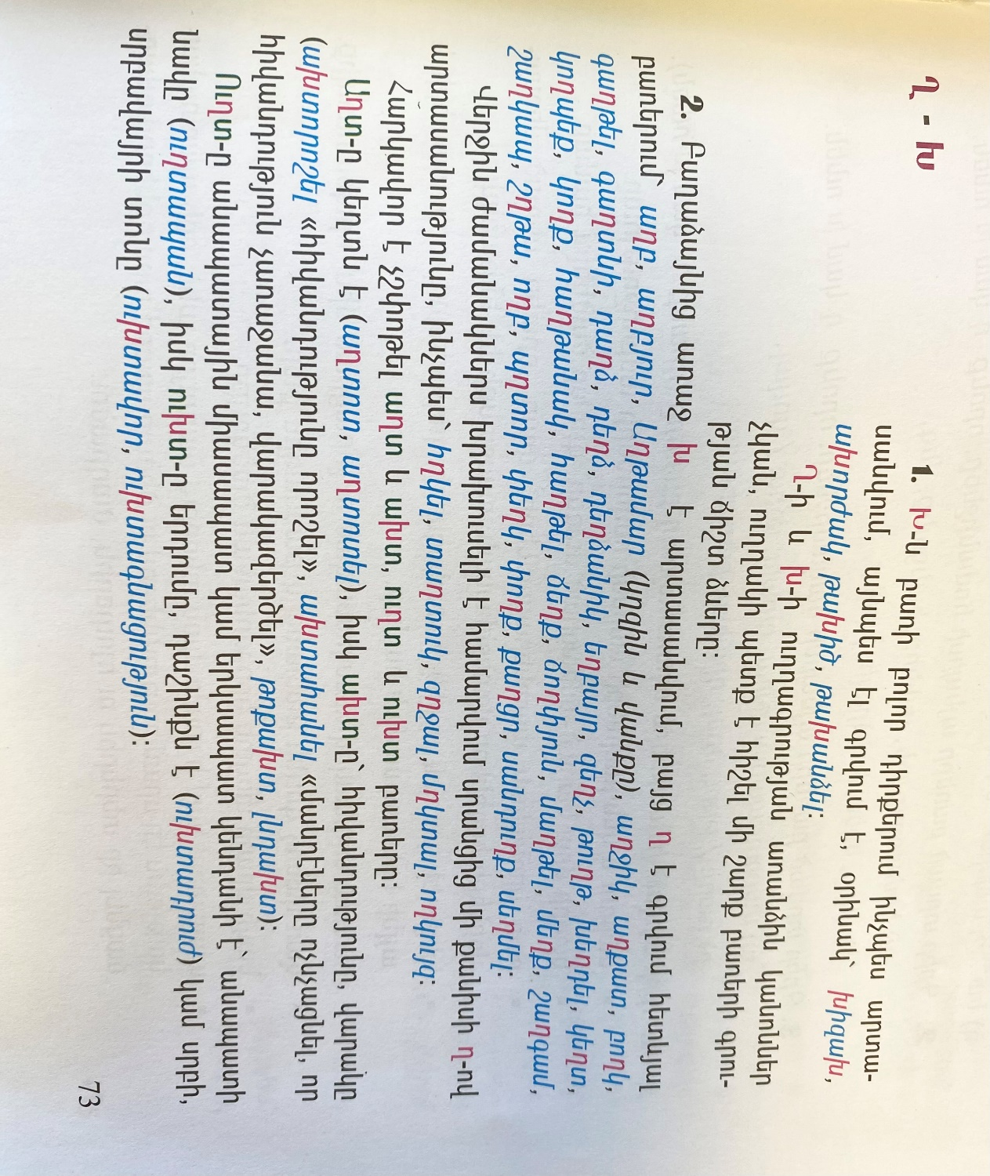
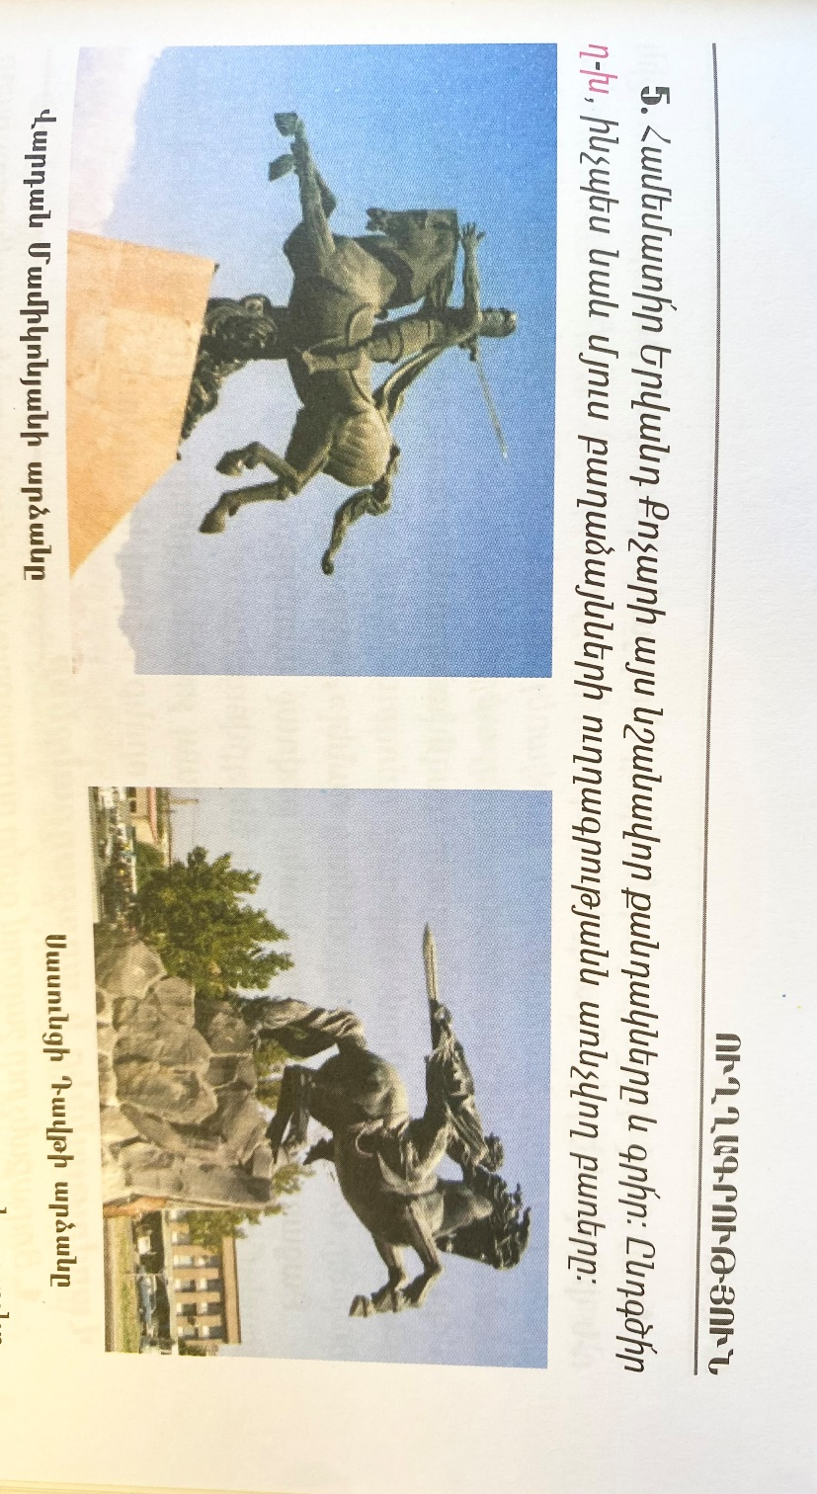
Քերականություն - Ղ և Խ ուղղագրություն
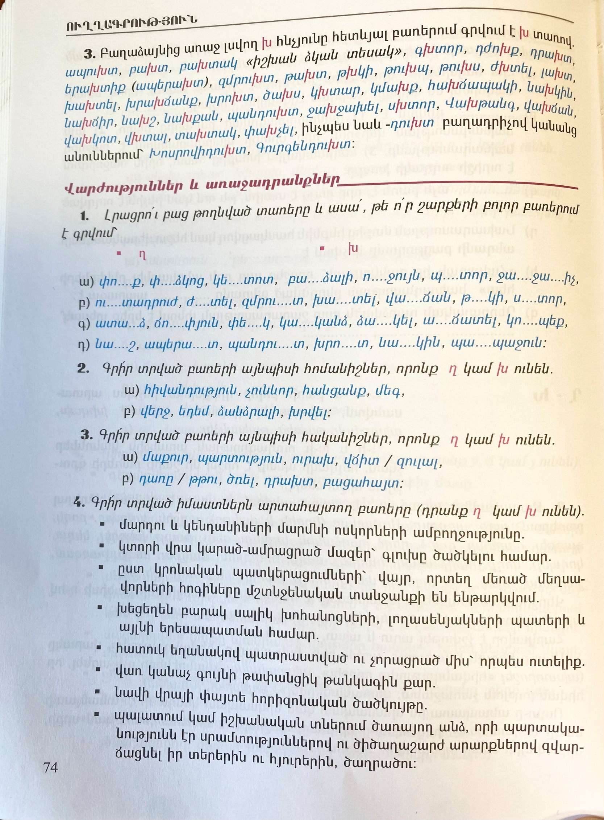
Մշակույթ – Մարտիրոս Սարյան
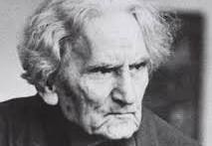
«Մարդն ինքը բնությունն է, բնությունը` մարդը: Մահ չկա´: Մահը պրոցես է լոկ անվերջության ճանապարհին» Մ․ Սարյան:
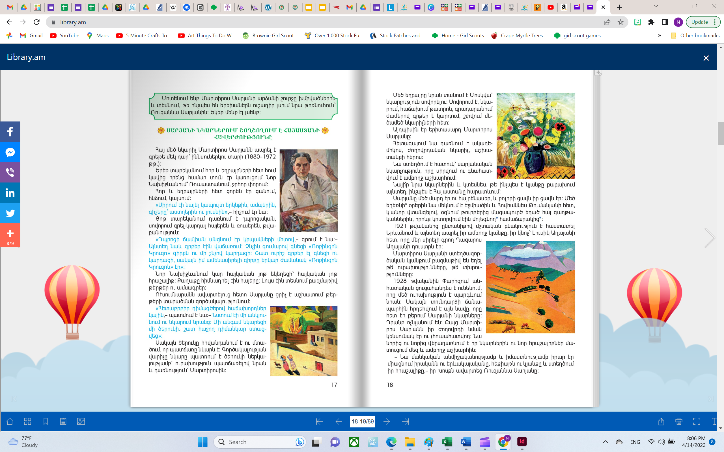
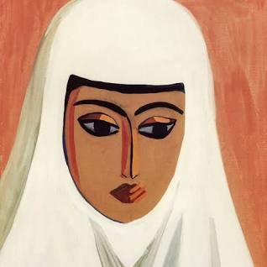
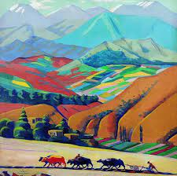
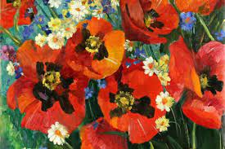
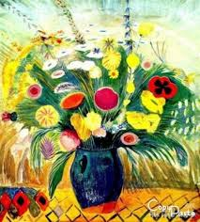

Տնային հնաձնարարություններ

- Գրականություն - «Ես և Նա» Նար-Դոս․

- Սահուն կարդալ աշխատանքային փաթեթում ներառված բանաստեղծությունը,
- կարողանալ սեփական բառերով վերարտադրել և պատասխանել փաթեթում ներառված հարցերին։

Բառագիտություն – Բառատետրում արտագրել և սովորել աշխատանքային փաթեթում ներառված բառերի ու արտահայտությունների իմաստները, հոմանիշներն ու հականիշները։

Քերականություն – Է և Ե-ի ուղղագրության հիմնական կանոնները։
- Աշխատանքային փաթեթում տեղ գտած սահմանումները սովորել և կարողանալ բացատրել։
- Պատասխանել աշխատանքային փաթեթի հարցերին և կատարել հանձնարարությունները։

Մշակույթ – Մարտիրոս Սարյան։
- Աշխատանքային փաթեթում ներառված դասանյութը կարդալ, կարողանալ վերարտադրել սեփական խոսքերով և պատասխանել դասանյութի հարցերին։
